PRAVIDLA ŠTIČÍ VILY
Pro udržení vysokého pobytového a užitného standartu a komfortu Štičí vily se řiď následujícími pravidly.

- Každou návštěvu zapiš do knihy návštěv. Pečlivě zamykej.
- Odpadky buď nevytvářej, nebo odnášej. Papíry spal nebo odlož
do krabice s papíry u kamen.
- Doplň dřevo, třísky, noviny a sirky, pokud chybí.
- Před odchodem ukliď podle pokynů.
- V předsíňce zajisti vždy vodu na zalití pumpy (cca 3 litry).
- Voda ve studni není pitná.
- Prázdné kanystry na pitnou vodu nech otevřené.
- Pokud je mokro, přezouvej se.
- Umyj, utři a ukliď po sobě nádobí.
- Vracej věci na své místo. Po schůzce i po výpravě. Roztřiď, co patří
do kuchyňky, na vagónek, do beden nebo do dřevníku. Nečekej, že bedna z výpravy se roztřídí do příště sama.
- Co se poškodí, oprav buď sám nebo nahlas vedení.
- Po 22:00 dodržuj noční klid, sic tě uhrane sousedka odnaproti.
- Můžeš-li cokoliv vylepšit, udělej to.
- Popel a smetí z podlahy sypej do kompostu.
- Přívod elektriky do Vily se vypíná ve sloupku před Vilou. Klíč je na okně u kuchyňky.
Kdo má klíče od Vily
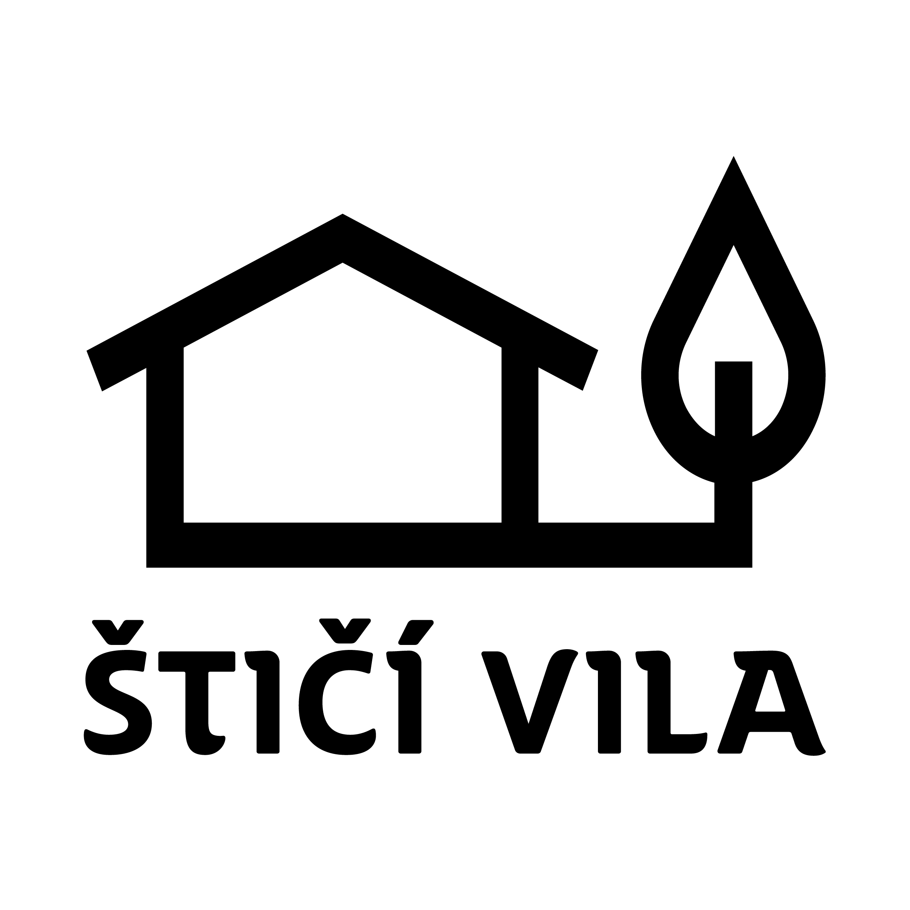
Olda: 602 442 609 Renča: 734 621 879
Jelen: 724 619 001 Ségra:739 881 743
Indy: 604 153 439
Cukr: 737 307 648 Bára: 792 234 793
Kajka: 778 051 699 Seky:725 672 222
Před odchodem zkontroluj, zda se ti podařilo správně uklidit:
ÚKLID ŠTIČÍ VILY

- Celá klubovna je zametená. Zametá se jemným smetákem, dokončuje smetáčkem a lopatkou.
- Modré závěsy jsou stažené.
- Rychlovarná konvice je vytažená ze zásuvky.
- Kuchyňský stůl je utřený (nelepí a nejsou na něm zbytky),
nádobí utřené a uklizené.
- Stoly a lavice jsou srovnané.
- Na stolech ani lavicích nic neleží, všechny věci jsou uklizené v bednách nebo na vagónku.
- Kolem kamen je zameteno, je připravené dřevo, třísky,
noviny a sirky.
- Bačkory jsou srovnané v botníku.
- Rohožky jsou vyklepané. Pod kovovou rohoží není hlína ani listí.
- Zapomenuté věci jsou uložené v nálezové krabici v bedně.
- Předsíňka je zametená, případně vytřená. V zimě nevytírat, jen řádně vymést hrubým smetákem. Mokrý hadr je rozprostřen
na kýblu a kýbl je pod lavičkou v předsíňce.
- Je vypnutý hlavní vypínač elektriky.
- Dřevník je zamčený a klíče od dřevníku jsou pověšené v kadibudce.
- Je zapsáno v návštěvní knize.
- Vila je zamčená.

